**7 - Relatórios e Métricas.**

Os relatórios estão relacionados a um Plano de Testes (definido no topo do navegador). Este Plano de Testes pode diferir do Plano de Testes corrente para execução. Você também pode selecionar formatos dos relatórios:

Normal - relatório é exibido em uma página web

MS Excel - relatório exportado para o Microsoft Excel

HTML Email - relatório é encaminhado por e-mail para o endereço de e-mail do usuário

Charts - relatório inclui gráficos (tecnologia flash)

O botão imprimir ativa impressão para um único relatório (sem navegação).

Existem vários relatórios separados a sua escolha. Seus propósitos e funções estão descritas abaixo.



Ao clicar no item " Exibir Planos de Teste inativos", será exibido todos os planos de testes que não está sendo utilizado no momento.



**7.1 - Relatório do Plano de Teste.**

**Plano de Teste - Opção do documento:** Modifica opções para a estrutura requerida do documento.

Logo abaixo, selecione a linha no menu para todas ou uma suite específica para gerar o conteúdo do documento **.**

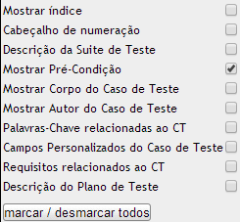

**7.2 - Métricas Gerais do Plano de Testes.**

Esta página exibe somente o último status de um Plano de Testes por Suíte de Testes, Testador e palavras-chave. O 'último status' é determinado pelo ciclo mais recente onde os Casos de Teste foram executados. Por exemplo, se um Caso de Testes foi executado em diversos Ciclos de Teste, somente o último resultado é considerado.

O 'último resultado' é um conceito utilizado em vários relatórios, e é determinado como a seguir:

* A ordem em cada Ciclo de Testes é adicionada ao Plano de Testes determina qual é o Ciclo de Testes mais recente. Os resultados do Ciclo de Testes mais recente prevalecerão sobre os Ciclos de Teste mais antigos. Por exemplo, se você marcar um teste com status 'Falhou' no Ciclo de Testes 1 e no Ciclo de Testes 2 como 'Passou', o último resultado será 'Passou'.
* Se um Caso de Teste é executado diversas vezes em um mesmo Ciclo de Testes, o resultado mais recente prevalecerá. Por exemplo, se o Ciclo de Testes 3 é liberado para a equipe de testes e o Testador 1 marcar 'Passou' as 14h, e o Testador 2 marcar 'Falhou' as 15h, isto aparecerá como 'Falhou'.
* Casos de Teste marcados como 'Não Executado' no último Ciclo de Testes não serão considerados. Por exemplo, se você marcar um Caso de Testes como 'Passou' no Ciclo de Testes 1 e não executar no Ciclo de Testes 2, o último resultado será considerado como 'Passou'.

As seguintes tabelas são exibidas:

* **Resultados por Suíte de Testes de Nível Top** : Lista os resultados Top de cada Suíte de Testes. Total de Casos de Teste, Passou, Falhou, Bloqueado, Não Executado e o percentual completado são listados. Um Caso de Teste 'completo' é aquele que foi marcado como Passou, Falhou ou Bloqueado. Resultados por Suítes de Teste de Nível Top incluem todas as suítes de nível inferior.
* **Resultados por Palavra-chave:** Lista todas as palavras-chave que estão atribuídas aos Casos de Teste no Plano de Testes corrente, e os resultados associados e eles.
* **Resultados por Testador** Lista cada Testador que tem Casos de Teste associados a ele no Plano de Testes corrente. Os Casos de Teste que não estão atribuídos são computados abaixo com a descrição 'desatribuir'.

## - Resultado das Métricas de Teste por Baseline

Dados Resultado das Métricas de Teste por Baseline, é calculado usando casos de teste apenas que têm atribuição testador em construção.

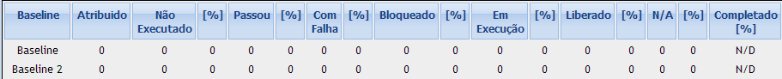

## - Resultado pela Suíte de Teste de Nível Top

Este relatório apresenta os resultados para cada conjunto de testes de nível superior. Resultados para conjuntos de testes são subordinadas em contar para o conjunto de testes de nível superior correspondente.



## - Resultados por Plataforma

Este relatório mostra o resultado para cada plataforma ligada a este plano de teste.

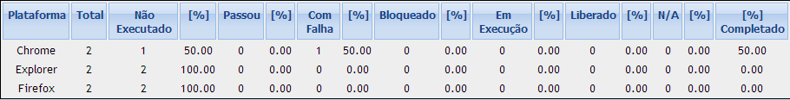

## - Resultado dos Testes de acordo com a Prioridade

Este relatório apresenta os resultados de acordo com as prioridades de teste A prioridade de um caso de teste é calculado com base na importância do teste e teste de urgência.

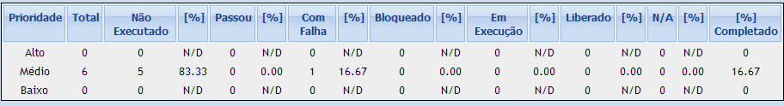

## -Status por Marco

Este Relatório mostra a meta para este plano de teste. Sendo, verde meta concluída e vermelho meta não concluída no prazo estabelecido.

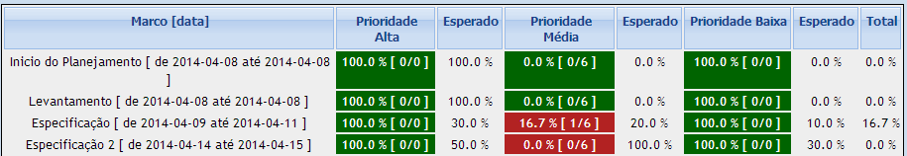

**Observação:** Todos os relatórios só consideram última execução de cada caso de teste. Você pode classificar tabelas, clicando no cabeçalho da coluna.

**7.3 -** [**Resultados por Testador por Build**](http://10.153.235.33/testlink/lib/results/resultsByTesterPerBuild.php?format=0&tplan_id=83106)**.**

Este relatório mostra os casos de teste, que são atribuídos a um usuário específico e foram executadas com base em cada compilação ativa. Mesmo se um caso de teste foi executado por outro usuário que o usuário atribuído, o caso de teste aparecerá como executado para o usuário atribuído.

Se o usário clicar no nome de um testador nesta tabela, terá uma visão mais detalhada sobre todos os casos de teste atribuídas a esse usuário e seu progresso testes.

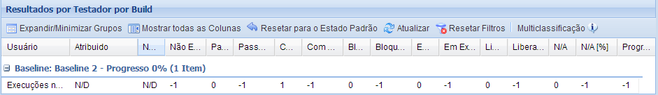

**7.4 - Visão Geral dos Casos de Teste atribuídos.**

Exibe a situação do Build, informando em qual navegador foi executado , o status da suíte e o horário que o teste foi atribuído.

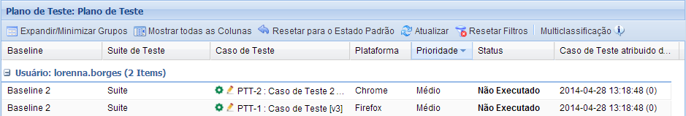

**7.5 - Métricas da Consulta.**

Este relatório consiste em uma página com o formulário de consulta e uma página com os resultados, a qual contém os dados da consulta. A página com o formulário de consulta apresenta 4 controles. Cada controle está definido com um valor padrão que maximiza o número de Casos de Teste e Ciclos de Teste que a consulta deve ser executada. Alterar os controles permite aos usuários filtrar os resultados e gerar relatório específicos para Testadores em específico, palavras-chave, Suítes de Teste e combinação de Ciclos de Teste.

* Palavras-chave 0->1 palavras-chave podem ser selecionadas. Por padrão, nenhuma palavra-chave é selecionada. Se uma palavra-chave não é selecionada, então todos os Casos de Teste serão considerados indiferentemente de atribuição de palavras-chave. Palavras-chave são atribuidas na especificação de testes ou na página Gerenciar Palavra-chave. Palavras-chave atribuidas aos Casos de Teste alcançam todos os Planos de Teste, e também todas as versões de um Caso de Teste. Se você está interessado nos resultados para uma palavra-chave específica, você deverá alterar este controle.
* Testador 0->1 Testadores podem ser selecionados. Por padrão, nenhum Testador é selecionado. Se um Testador não é selecionado, então todos os Casos de Teste serão considerados indiferentes de Testador atribuído. Atualmente não há funcionalidade para buscar por Casos de Teste não atribuídos. O Testador é atribuído através da página 'Atribuir Casos de Teste para Execução' e é feito com base no Plano de Testes. Se você está interessado em trabalhar com um Testador em específico, você deve alterar este controle.
* Suíte de Testes de Nível Top 0->n Suítes de Teste de Nível Top podem ser selecionadas. Por padrão, todas as Suítes de Teste são selecionadas. Apenas as Suítes de Teste que são selecionadas serão consultadas para as métricas do resultado. Se você está somente interessado em resultados para uma Suite de Testes específica você precisa alterar este controle.
* Ciclos de Teste 1->n Ciclos de Teste podem ser selecionados. Por padrão, todos os Ciclos de Teste são selecionados. Somente execuções realizadas no Ciclo de Testes que você selecionou serão considerados quanto produzir métricas. Por exemplo, se você quiser ver quantos Casos de Teste foram executados nos últimos 3 Ciclos de Teste, você precisa alterar este controle. A seleção de Palavra-chave, Testador e Suíte de Testes de Nível Top ditarão o número de Casos de Testes do seu Plano de Testes são usados para calcular métricas por Suíte de Teste e Plano de Testes. Por exemplo, se você selecionar o Testador = 'Greg', palavra-chave = 'Prioridade 1', e todas as Suítes de Teste disponíveis, somente Casos de Teste com Prioridade 1 atribuídos para Greg serão considerados. O '# de Casos de Teste' totais que você verá neste relatório serão influenciados por estes 3 controles. A seleção dos Ciclos de Testes influenciarão se o Caso de Teste é considerado 'Passou', 'Falhou', 'Bloqueado', ou 'Não Executado'. Favor classificar com a regra 'Last Test Result' à medida em que elas aparecem acima.

Pressione o botão 'Submeter Consulta' para prosseguir com a consulta e exibir a página com os resultados.

A página com o relatório consultado exibirá:

1. o parâmetro da consulta utilizado para criar o relatório
2. totais para todo o Plano de Teste
3. por um conjunto de particionamento dos totais (Soma / Passou / Falhou / Bloqueado / Não Executado) e todas execuções realizadas na Suite de Testes. Se um Caso de Teste foi executado mais de uma vez em múltiplos Ciclos de Teste, todas as execuções que foram gravadas serão exibidas nos Ciclos de Teste selecionados. No entanto, o resumo para esta Suite de Testes somente incluirá o último resultado para o Ciclo de Testes selecionado.

**7.6- Matriz de Resultado de Teste.**

Esse relatório exibe os últimos resultados da execução dos testes para cada. Além disso, a última coluna mostra o último resultado da execução do teste para a última build criada.



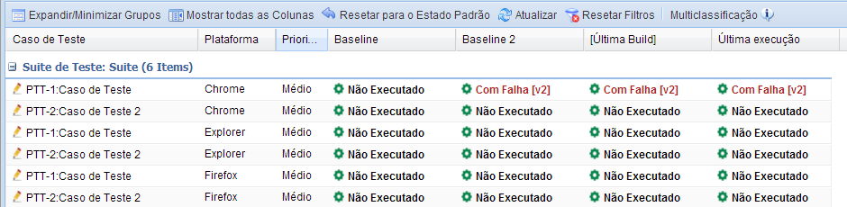

**7.7- Casos de Testes com falha.**

Este relatório mostra todos os casos de teste para cada build e cada plataforma, informando qual usuário que executou o teste, a data que o teste foi executado e a numeração do incidente que foi aberto no Mantis.

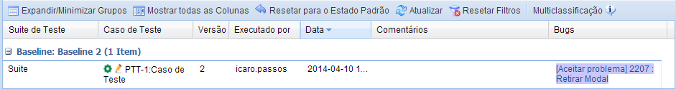

**7.8- Casos de Testes Bloqueados.**

Este relatório exibe todos os casos de teste que foram bloqueados em qualquer build neste plano de teste. Informando o caso de teste, a versão, a data que foi atualizado pela última vez e o número do incidente que foi aberto no Mantis.

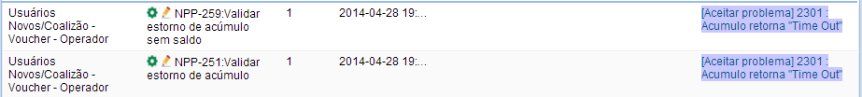

**7.9- Casos de Teste não executados.**

Este relatório exibe todos os casos de teste que não foram executados em qualquer build neste plano de teste. Informando o caso de teste, a versão, para qual usuário foi atribuído e o objetivo do teste.

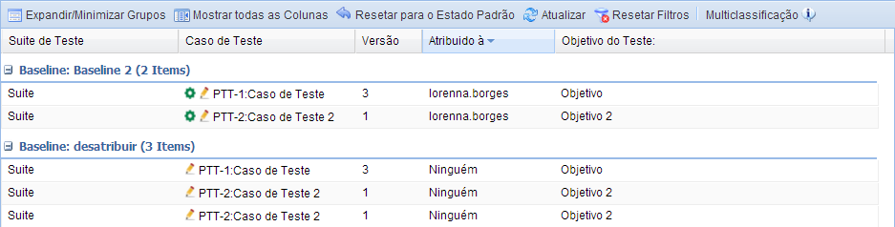

**7.10- Casos de Teste não atribuídos a Testadores.**

Este relatório mostra todos os casos de teste, que não tenham sido executados por qualquer build do plano de teste e não tenham sido atribuídos a qualquer build para execução. Se as plataformas estão atribuídas a este plano de teste, a condição tem que ser cumprida para cada plataforma separadamente.

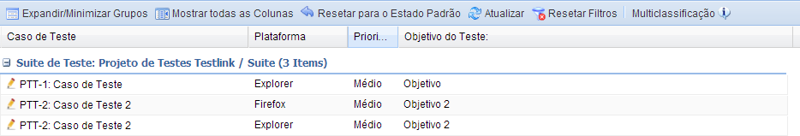

**7.11 - Gráficos.**

Exibe os status dos casos de teste em forma de gráficos.

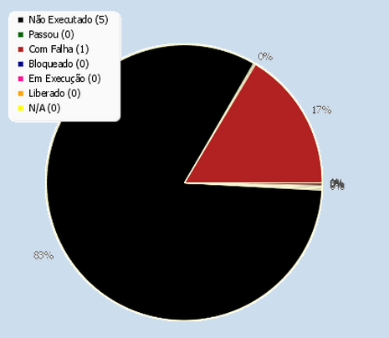

**7.12- Relatório baseado em Requisitos.**

**7.13- Bugs por Caso de Teste.**

Este relatório exibe todos os bugs linkados aos casos de teste durante a execução.



**7.14-**